申请人名称 |  |  |  | 发明（设计）人
申请人地址 |  |  |  |  |  | 邮 编
联系人名称 |  | 联系人电话
联系人地址
E—mail: |  |  | 联系人传真
发明名称 | 一种基于WebAssembly的嵌入式物联网集中器动态扩展系统及方法 |  | 专利类型 |  | 发明 实用新型 外观设计□
1所属领域 | 物联网（IoT）边缘计算与嵌入式系统
2背景技术：介绍评价现有技术（从技术角度客观评价现有同类产品或技术所存在的问题及缺陷）
在智能电网、智慧能源等物联网应用场景中，数据集中器作为连接前端采集终端与云端管理平台的枢纽设备，承担协议转换、数据聚合、指令下发等关键功能。随着业务需求的快速迭代和现场设备的多样化，集中器需要频繁适配新的通信协议和业务逻辑，现有技术方案存在以下明显缺陷：

1. 整机固件升级方式
当需要新增协议支持或修改业务逻辑时，必须重新编译完整固件并通过OTA（Over-The-Air）或现场烧录的方式更新整个设备。该方式存在以下问题：
a) 固件编译与验证周期长，典型集中器固件编译耗时数十分钟，严重制约迭代速度；
b) 整机升级风险高，任何模块的修改均需更新全量固件，增加了升级失败和设备变砖的概率；
c) 现场设备数量庞大时，全量固件分发消耗大量网络带宽和时间。

2. 脚本解释器方案（如Lua、MicroPython）
部分方案采用脚本语言实现业务逻辑的动态加载。然而该类方案存在如下问题：
a) 脚本解释器运行效率低，在资源受限的嵌入式微控制器（MCU）上，解释执行的性能损耗通常为原生代码的10-100倍，难以满足实时协议解析的时延要求；
b) 内存占用大，解释器自身需要占用数百KB内存，在SRAM仅为数百KB的MCU上严重挤占系统资源；
c) 缺乏有效的沙箱隔离机制，脚本代码可直接访问宿主内存空间，存在安全隐患。

3. 原生插件/动态库方案
部分系统采用动态链接库（.so/.dll）实现扩展，但该方案在嵌入式环境中面临如下困难：
a) 嵌入式RTOS通常不支持动态链接，或支持有限、兼容性差；
b) 动态库与宿主固件存在ABI耦合，固件版本更新可能导致插件不兼容；
c) 动态库直接在宿主地址空间运行，无内存隔离，错误的插件可导致系统崩溃。

综上所述，现有技术在嵌入式集中器设备的功能动态扩展方面，无法同时满足高执行效率、低资源占用、内存安全隔离和便捷远程部署的综合需求。因此，本领域迫切需要一种能够在资源受限的嵌入式集中器上实现安全、高效、可远程部署的动态扩展机制。
3本项专利技术所能解决的问题（针对现有技术中的缺陷和不足,用正面的、尽可能简洁的语言客观而有根据地反映发明或者实用新型要解决的技术问题或进一步说明其效果）
1. 在资源受限的嵌入式集中器设备上实现业务逻辑和协议解析算法的动态加载与运行，无需重新编译和烧录整机固件。
2. 确保动态加载的应用模块在沙箱环境中安全运行，不影响宿主系统稳定性。
3. 支持通过云端远程部署、更新和管理应用模块，降低现场运维成本。
4产品类专利：描述产品静态结构以及动态配合关系；即产品由几部分组成，每部分之间的连接配合关系；方法及配方类专利：详细描述工艺流程，必要时注明工艺参数；注明组分及配比，并说明必需的与非必需的组分。软件类/电子类 对电路原理进行详细描述、软件类专利应给出计算机程序的主要流程图，按流程的时间顺序，对计算机程序的各步骤进行详细描述。
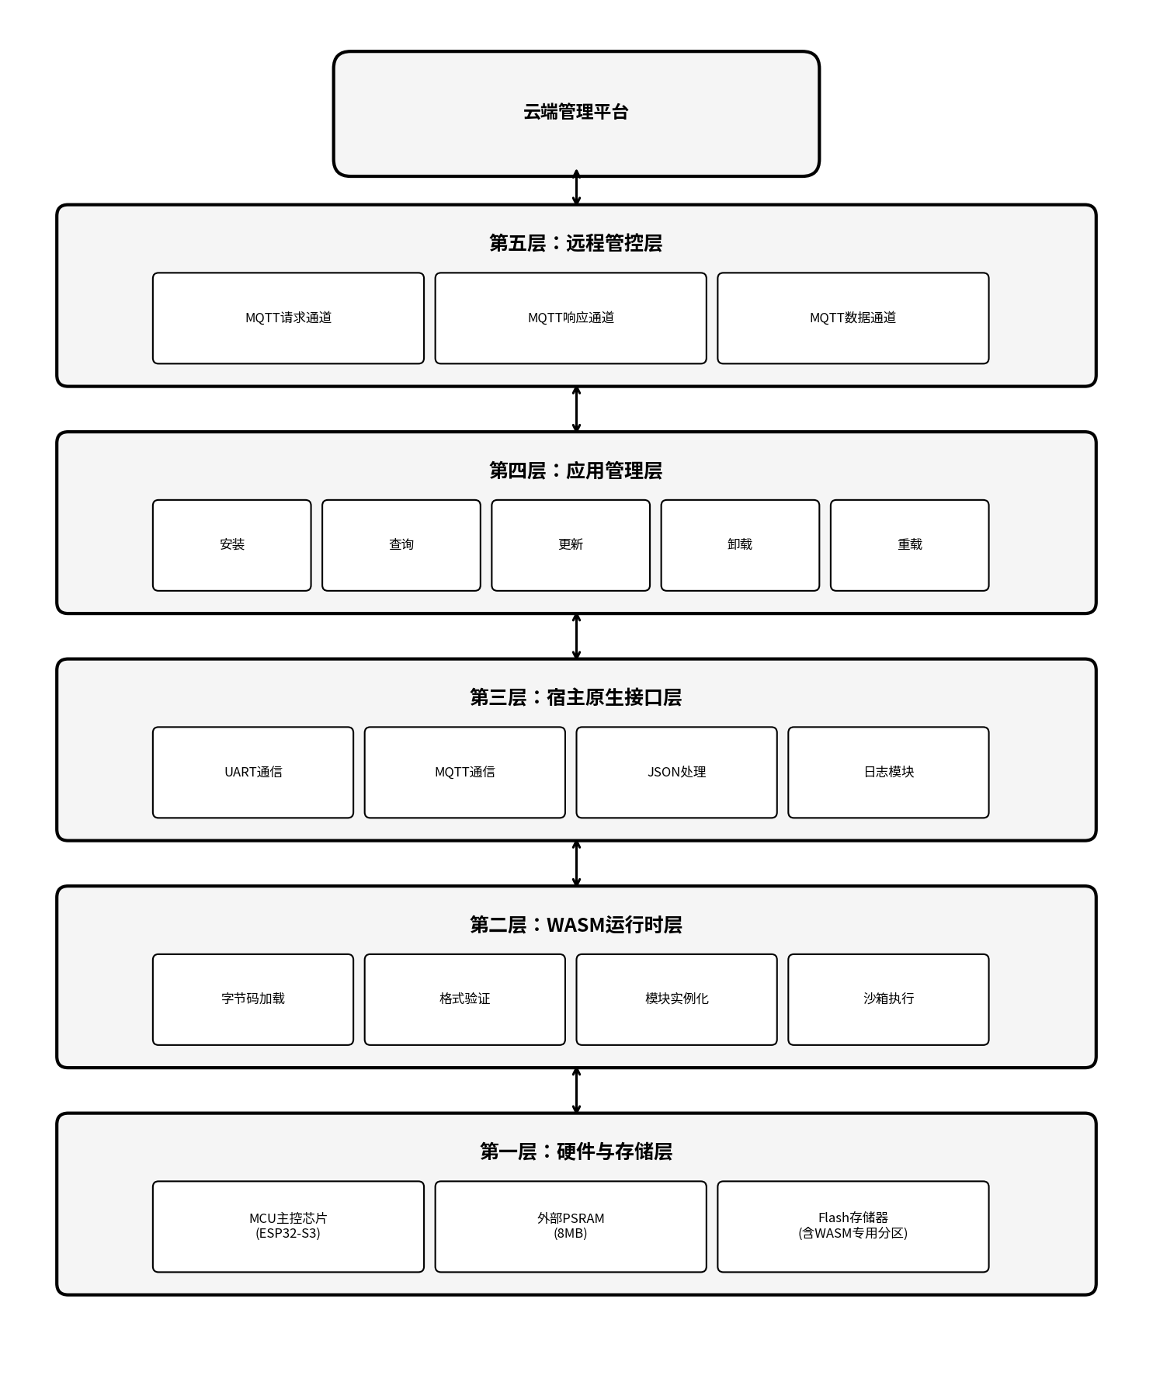
图 1 系统总体架构图
本发明提出一种基于WebAssembly（WASM）的嵌入式物联网集中器动态扩展系统，部署于配备主控芯片、外部PSRAM和大容量Flash的嵌入式集中器硬件平台上。系统总体架构自底向上分为五层：

第一层 硬件与存储层：Flash划分WASM专用分区，提供应用二进制和元数据的持久化存储。
第二层 WASM运行时层：加载、验证、实例化和执行WASM字节码模块。
第三层 宿主原生接口层：向WASM模块导出UART、MQTT、JSON等宿主能力。
第四层 应用管理层：管理WASM应用的全生命周期（安装、运行、更新、卸载）。
第五层 远程管控层：通过MQTT协议实现云端对WASM应用的远程部署与管理。

WASM应用存储结构：
在集中器的Flash存储器中，划分一块独立的WASM专用分区，该分区具有自定义分区类型标识（类型值0x10，子类型0x01），并在其上挂载轻量级文件系统。每个WASM应用由应用二进制文件（{app_id}.wasm，不超过1MB）和应用元数据文件（{app_id}.wasminfo）组成。元数据包含应用ID（32字节）、名称（32字节）、版本号（32字节）和CRC校验值（4字节）。
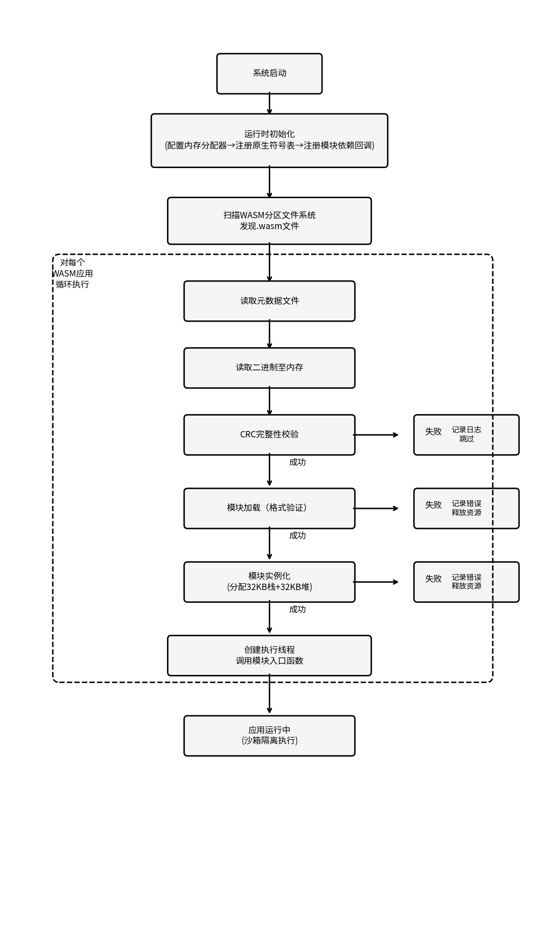
图 2 WASM应用加载与执行流程图
步骤一：运行时初始化
系统启动时，创建WASM运行时初始化线程，执行以下操作：配置内存分配器，将WASM运行时的内存分配重定向至系统堆管理器，以便利用外部PSRAM扩展可用内存；注册宿主原生符号表，使WASM模块能够调用宿主提供的功能接口；向运行时注册模块读取回调函数，用于支持WASM模块间的依赖加载。

步骤二：应用发现与二进制加载
运行时扫描WASM专用分区的文件系统，发现所有.wasm后缀的应用二进制文件，逐一执行以下处理：读取对应的元数据文件，获取应用ID、版本号和CRC校验值；读取二进制文件至内存缓冲区；执行CRC校验，验证二进制完整性；若校验失败，跳过该应用并记录错误日志。

步骤三：模块验证与实例化
对通过完整性校验的二进制数据，依次执行模块加载（魔数校验、段结构验证、类型检查）和模块实例化（分配独立线性内存默认32KB和执行栈默认32KB）。

步骤四：应用执行
为每个成功实例化的WASM模块创建独立的执行线程（默认栈大小8KB），调用模块导出的入口函数开始执行。模块只能通过注册的宿主原生接口访问外部资源；所有内存访问自动进行边界检查。
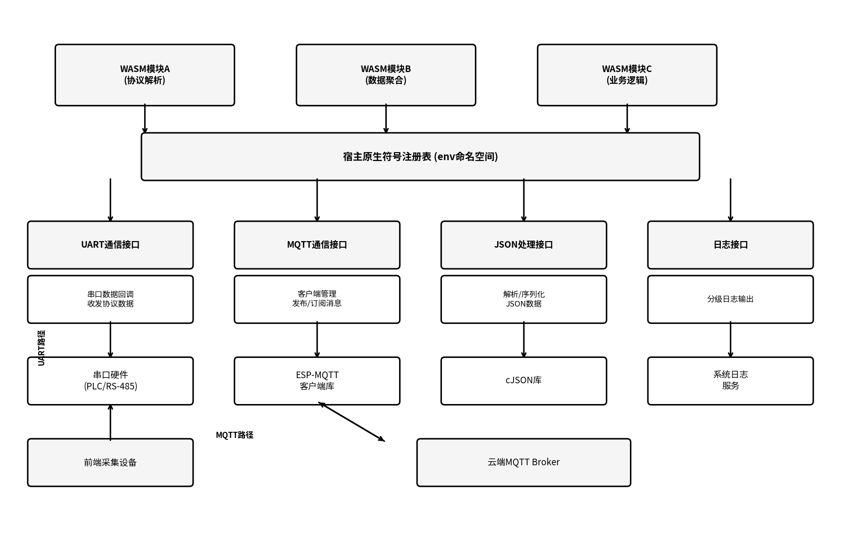
图 3 宿主原生接口层架构图
本发明设计了一套模块化的宿主原生接口导出机制。每个功能模块（UART、MQTT、JSON、日志等）以独立库的形式定义其导出接口。宿主原生接口分为四类：
UART通信接口：访问串口硬件，收发协议数据。
MQTT通信接口：创建MQTT客户端，发布/订阅消息。
JSON处理接口：解析和生成JSON数据。
日志接口：输出分级调试日志。

UART数据回调机制：当集中器的串口接收到前端设备的协议数据时，协议处理任务将数据封装为CoAP格式的事件消息，通过应用管理器分发至已订阅该数据源的WASM模块。

MQTT客户端隔离机制：每个WASM模块创建的MQTT客户端与其执行环境绑定。系统维护全局客户端列表，周期性（默认5秒间隔）检查并回收已终止模块遗留的孤立客户端连接。
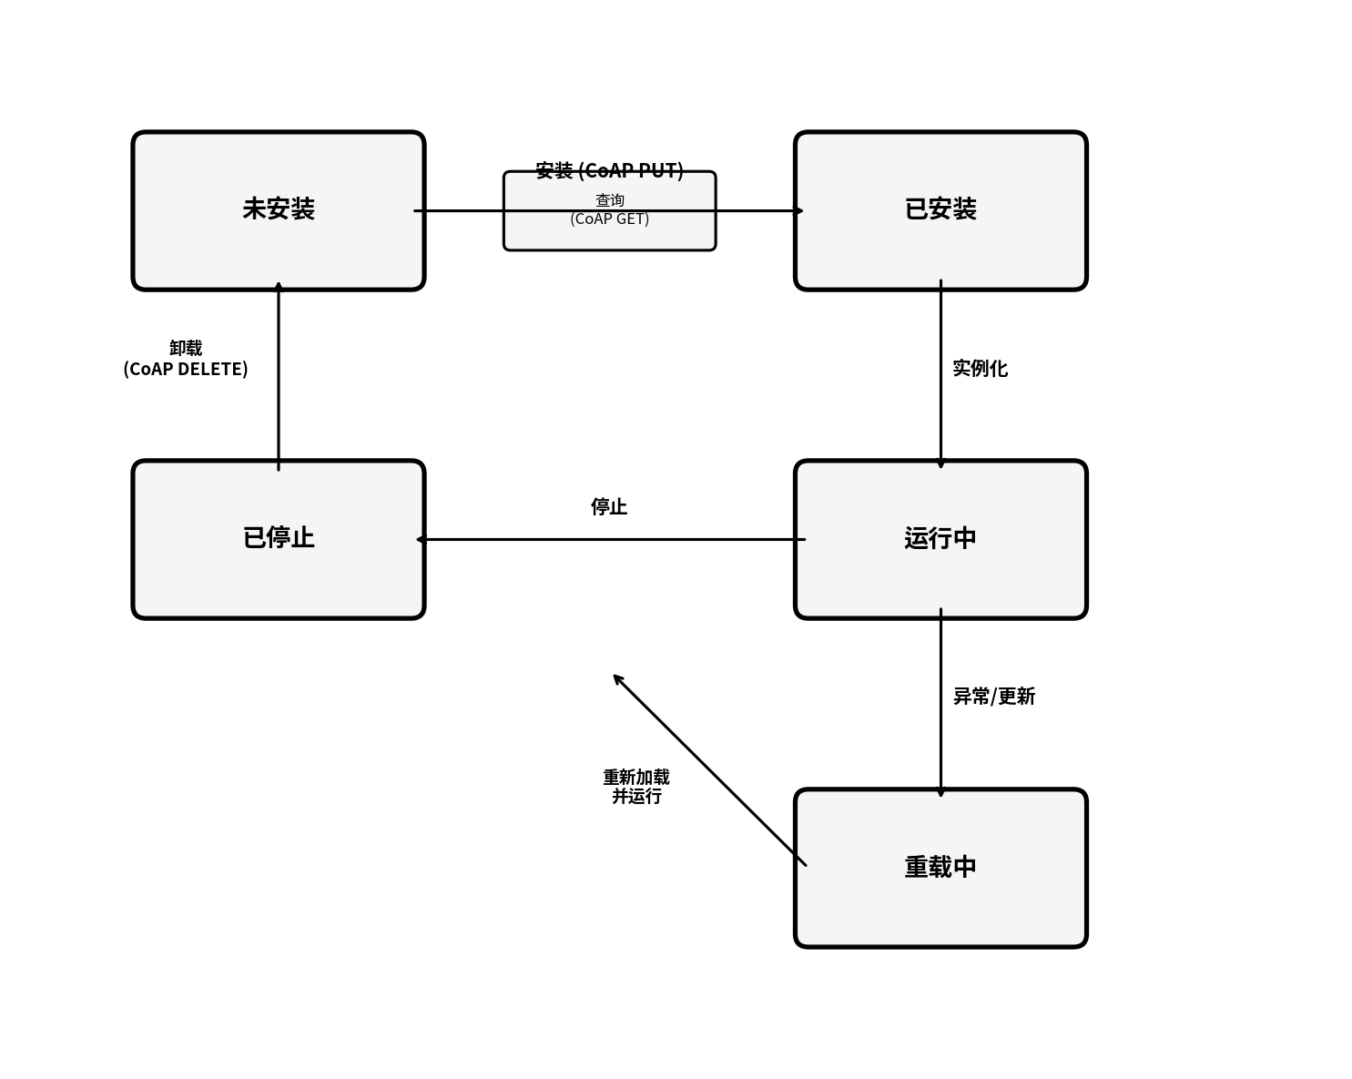
图 4 应用生命周期状态转换图
本发明设计了完整的WASM应用生命周期管理机制，基于CoAP消息模型实现操作语义：
安装（Install）：从指定来源获取WASM二进制文件，执行大小校验和完整性验证，构造CoAP PUT请求，应用管理器将二进制保存至WASM分区并实例化运行。
查询（Query）：构造CoAP GET请求查询已安装应用的列表及状态信息。
更新（Update）：比较本地版本与目标版本，从远程服务器下载新版本，原子性替换本地文件并更新元数据。
卸载（Uninstall）：构造CoAP DELETE请求，停止模块执行，释放所有资源，删除文件。
重载（Reload）：先执行卸载流程，再从WASM分区重新加载并实例化运行。
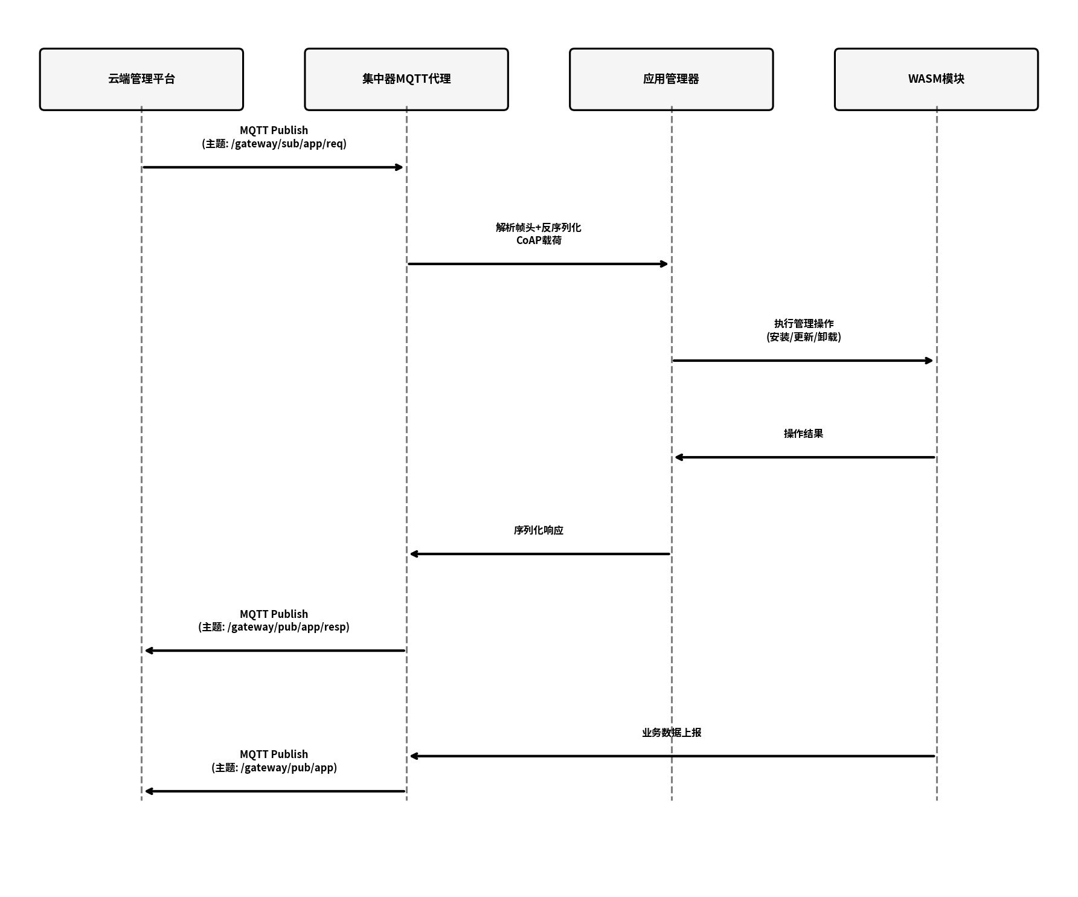
图 5 远程管控消息交互时序图
本发明通过MQTT协议桥接云端管理平台与集中器上的应用管理器。通信通道设计包括：
请求通道（/gateway/sub/app/req）：云端→集中器，下发管理指令。
响应通道（/gateway/pub/app/resp）：集中器→云端，返回指令执行结果。
数据通道（/gateway/pub/app）：集中器→云端，WASM应用主动上报的业务数据。

消息帧格式：前导标识（2字节，固定值0x12 0x34）、消息类型（2字节）、载荷长度（4字节）、CoAP载荷（可变长度）。

远程管控流程：
1. 云端管理平台通过请求通道下发管理指令（安装、查询、更新、卸载）；
2. 集中器接收MQTT消息后，解析前导标识和消息类型，反序列化CoAP载荷；
3. 应用管理器分派并执行对应操作；
4. 将执行结果通过响应通道返回云端；
5. WASM应用运行过程中产生的业务数据通过数据通道主动上报。
5本项技术的优点和效果（通过对方案所涉及内容的客观、清晰分析推论出的客观结果，有益效果是确定发明是否具有“创造性”，切忌不可总结性定义一个产品或方法的优点）
1. 实现无需整机升级的功能动态扩展：通过WebAssembly虚拟机技术，将业务逻辑和协议解析算法封装为独立的WASM模块，支持在不停机、不更新整机固件的情况下，动态安装、更新和卸载功能模块。单个WASM模块体积远小于整机固件（不超过1MB vs. 数MB的完整固件），大幅缩短部署时间和网络传输开销。
2. 确保动态模块的安全运行：每个WASM模块运行在独立的沙箱环境中，拥有隔离的线性内存和执行栈，所有内存访问均经过边界检查。模块只能通过预先注册的宿主原生接口访问外部资源，无法直接读写宿主系统内存。
3. 兼顾执行效率与资源利用：WebAssembly字节码经过预编译优化，执行效率接近原生代码，远优于脚本解释器方案。每个模块的内存分配可精确控制（默认32KB栈+32KB堆）。
4. 降低大规模设备远程运维成本：通过MQTT远程管控通道，运维人员可从云端一键完成数千台集中器设备上WASM应用的批量部署、版本升级和故障恢复。
5. 支持多源协议灵活适配：宿主原生接口层提供了统一的UART数据回调和MQTT消息接口，WASM模块可据此实现任意通信协议的解析与转换。
6附图（不需尺寸和参数标注，附图的作用在于用图形补充说明文字部分的描述，使人能够直观地、形象化地理解发明或者实用新型的每个技术特征和整体技术方案；包括：构造图，电路图、方框图、流程图等。

图 1 系统总体架构图
系统整体分为五层架构：最底层为硬件与存储层，包括MCU主控芯片、外部PSRAM、Flash存储器（含WASM专用分区）；第二层为WASM运行时层，负责字节码加载、验证、实例化与执行；第三层为宿主原生接口层，包括UART通信模块、MQTT通信模块、JSON处理模块和日志模块；第四层为应用管理层，通过CoAP消息模型实现安装、查询、更新、卸载和重载操作；最顶层为远程管控层，通过MQTT请求/响应/数据三个通道连接云端管理平台。


图 2 WASM应用加载与执行流程图
系统启动后进行运行时初始化，然后扫描WASM分区文件系统，对每个WASM应用执行：读取元数据→读取二进制至内存→CRC完整性校验→模块加载（格式验证）→模块实例化（分配32KB栈+32KB堆）→创建执行线程并调用入口函数。


图 3 宿主原生接口层架构图
WASM模块通过注册的符号表调用宿主原生接口。UART路径：串口硬件→协议处理任务→CoAP事件封装→应用管理器→WASM模块回调。MQTT路径：WASM模块→MQTT宿主接口→ESP-MQTT客户端→云端MQTT Broker。JSON路径：WASM模块→JSON宿主接口→cJSON库→返回解析/序列化结果。


图 4 应用生命周期状态转换图
应用状态包括：未安装→（安装）→已安装→（实例化）→运行中→（停止）→已停止→（卸载）→未安装。运行中状态可通过异常/更新进入重载中状态，重载后重新进入运行中状态。


图 5 远程管控消息交互时序图
云端管理平台通过MQTT请求通道下发指令→集中器MQTT代理解析帧头并反序列化CoAP载荷→应用管理器执行管理操作→WASM模块返回操作结果→通过响应通道返回云端。WASM模块也可通过数据通道主动上报业务数据。

7具体详细实施方式（应当描述产品的机械构成，电路构成或者化学成分，说明组成产品的各部分之间的关系；对于可动的产品，还应当说明其动作过程或者操作步骤；对于方法的发明，应当写明其步骤，包括可以用不同的参数或者参数范围表示的工艺条件。）
实施步骤：
1. 系统上电初始化：集中器启动后，创建WASM初始化线程（栈大小4KB），配置内存分配器指向系统堆管理器（支持PSRAM扩展），注册UART、MQTT、JSON、日志四类宿主原生接口至WASM运行时的"env"命名空间；

2. 应用自动加载：初始化完成后，扫描WASM分区中的.wasm文件，逐一读取元数据和二进制数据，执行CRC校验并加载至运行时；为每个通过验证的模块分配32KB栈空间和32KB堆空间进行实例化，创建独立执行线程（栈大小8KB）并调用模块入口函数开始运行；

3. 协议数据处理：当串口接收到前端设备发送的协议帧时，协议处理任务（运行于CPU核心1，优先级5）解析帧数据，封装为CoAP事件消息并通过应用管理器分发至相应的WASM模块；模块解析协议数据后，通过宿主MQTT接口将结构化结果发布至云端；

4. 远程部署新应用：运维人员在云端管理平台构造安装指令，通过MQTT请求通道（主题/gateway/sub/app/req）下发至集中器；集中器解析消息帧（前导标识0x1234，消息类型0x01），反序列化CoAP PUT请求，从指定URL下载WASM二进制文件并保存至WASM分区，随即实例化运行；执行结果通过响应通道（主题/gateway/pub/app/resp）回传云端；

5. 应用版本升级：系统周期性检查或接收到升级指令后，比较本地应用版本与目标版本；若不一致，从远程服务器下载新版本二进制文件，完成校验后原子性替换本地文件及元数据，卸载旧版本实例并加载运行新版本；

6. 异常恢复：若WASM模块运行时抛出异常，运行时捕获异常信息（不影响宿主系统），自动释放模块占用的内存、执行栈和关联的MQTT客户端连接；系统可根据策略自动触发重载流程或等待远程指令处理；

7. 资源回收：系统以5秒为周期执行空闲清理任务，扫描全局MQTT客户端列表，回收已终止模块遗留的孤立连接和未释放资源，确保长期运行的系统资源稳定。
备注

